InnovationDays 2019 в Москве
Традиционное мероприятие для пользователей и партнеров
В Москве, в начале февраля прошло традиционное мероприятие для пользователей и партнеров компании B&R из России и стран СНГ. В ежегодной конференции INNOVATION DAYS 2019 приняли участие более 250 представителей российских и зарубежных производственных компаний, проектных организаций, компаний-пользователей продукции B&R, а также представители учебных и научно-исследовательских учреждений.
Технологические решения для различных отраслей промышленности
В качестве докладчиков на Конференции выступали представители головного офиса B&R из Австрии, технические специалисты российских представительств компаний B&R и АВВ. В докладах прозвучали отчеты о внедрении, примеры технологических решений для различных отраслей промышленности, а также освещены все основные направления развития аппаратного и программного обеспечения B&R в России. В холле конференц-зала была организована экспозиция с новинками продукции B&R. Участники семинара ознакомились с инновационными решениями B&R для различных сфер применения:
• Решения B&R для промышленного интернета вещей
• Распределенная система управления АПРОЛ 4.2
• Новинки инструментального ПО: Automation Studio 4.4 и технологии mapp
• Новинки продукции: ПЛК, I/O, панели оператора, промышленные ПК
• Системы технического зрения B&R и многое другое
Отдельно хочется поблагодарить специалистов компаний-партнеров, которые в своих докладах рассказали о наиболее интересном опыте применения продукции B&R в своих проектах на территории РФ и СНГ. Данный формат мероприятия позволил пользователям и партнерам B&R получить ответы на различные вопросы от квалифицированных специалистов B&R, узнать о планах развития компании, провести открытые дискуссии и найти новых партнеров для реализации будущих проектов.

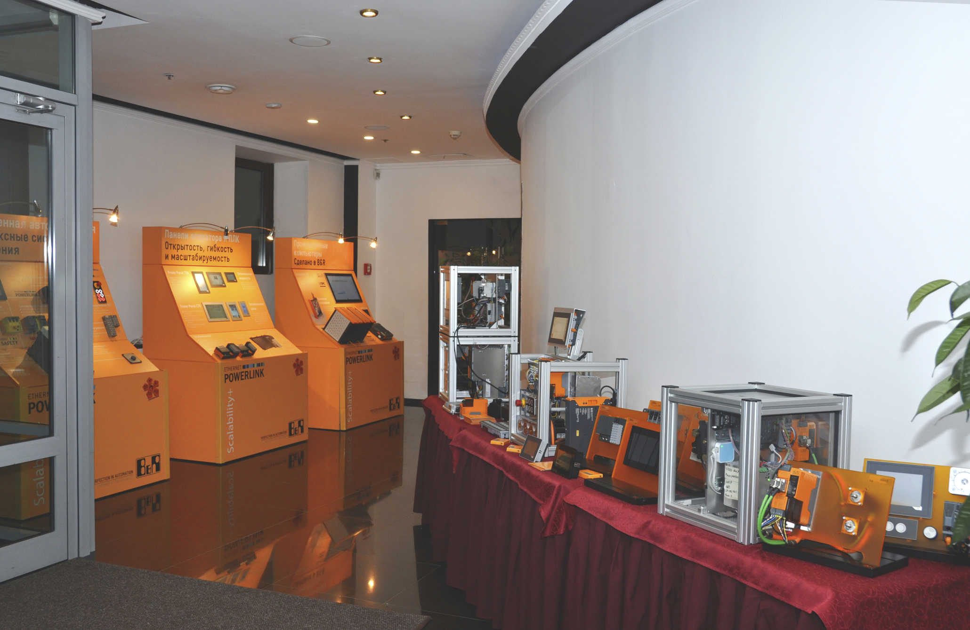
InnovationDays 2019 в России (гостиница Бородино)

О компании B&R
Компания B&R специализируется на инновационных решениях в сфере промышленной автоматизации, а также имеет представительства по всему миру со штаб-квартирой в Австрии. Продукция B&R сочетает в себе уникальные инженерные разработки и передовые технологии, и по праву завоевала международное признание и любовь клиентов. В портфолио B&R всегда найдется комплексное решение практически для любой задачи современной промышленности: автоматизация отдельных машин или целых заводов, продвинутое управление движением, визуализация, встроенные технологии безопасности и многое другое. Технологии промышленной полевой шины POWERLINK и openSAFETY, так же, как и мощная среда разработки Automation Studio являются основой постоянного совершенствования техники автоматизации и успеха компании на рынке. Дух инноваций позволяет компании B&R быть на острие прогресса, превосходя самые смелые ожидания своих клиентов.
Более подробную информацию Вы сможете найти на www.br-automation.com.

